L’exercice du mois
L’intérêt du magnésium :
Il est considéré comme le minéral de l'énergie
En effet, il est cofacteur de plus de 300 réactions de l'organisme et joue un rôle indispensable sur un grand nombre de fonctions cellulaires.
En intégrant des éléments riches en magnésium dans votre alimentation vous assurez une bonne santé à votre intestin
Le magnésium détend les muscles de l'intestin et favorise une bonne digestion, il diminue ainsi la sensation de ballonnement.
Son rôle en cas de constipation :
Puisqu'il joue un rôle majeur sur la contraction musculaire péristaltique de l’appareil digestif (c’est à dire sa capacité à se contracter) il va agir sur la facilité à faire descendre et évacuer les selles.
En fait, il agit sur la relaxation musculaire générale du corps et permet le bon fonctionnement du système nerveux.
Les sources nutritionnelles de magnésium :
Les aliments les plus riches en magnésium sont les oléagineux le chocolat, le café les céréales complètes, les mollusques et les crustacés également.

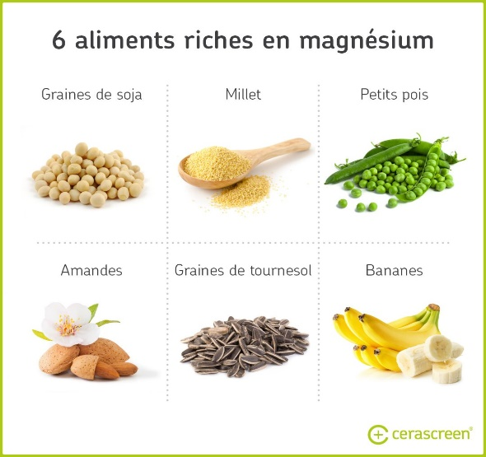
Les apports totaux en magnésium conseillés seraient au minimum de 300 mg par jour pour un adulte.
Le magnésium participe à une bonne activité pour notre organisme en évacuant les toxines auxquelles notre corps est confronté
Il a une action qui augmente la sécrétion biliaire et facilite son évacuation.
Souvent nous n’atteignons pas ces 300mg par jour faute d’alimentation riche et variée en minéraux.
D’où l’importance, parfois, de compenser ce manque avec un complément alimentaire.
Pourquoi le magnésium est -il associé à la vitamine B 6 et à la taurine ?
La vitamine B 6 favorise l'entrée du magnésium dans la cellule, la taurine (acide aminé présent à plusieurs niveaux de l’organisme dont le cerveau), quant à elle, le maintient dans la cellule.
Cette addition de vitamines assure une bonne assimilation cellulaire du Mg.
Choisir son magnésium :
Le magnésium marin est souvent le mieux toléré et assimilé.
Le stress est l’une des premières et plus grandes sources de fuite du magnésium de notre organisme
Toutes les techniques qu’ARDEVIE vous propose pour vous inciter à prendre soin de vous et à trouver un bien-être et un apaisement, contribuent donc également à garder ce minéral précieux et indispensable qu’est le magnésium.
Le Macérat Douce Quiétude est une bonne association avec votre cure de magnésium, ainsi que l’Infusion des Jardins Relaxation
Et, puisqu’il optimise l’action d’évacuation des toxines par le foie, le Macérat Détox est également recommandé. Pensez-y !
Les petits signes d’une carence en magnésium :
Spasme ou tremblement des paupières
Fatigue au réveil et manque de tonus
Crampes, contractures, fourmillements…
Quelques petits inconvénients parfois :
Si le magnésium vous provoque quelques petits inconforts digestifs (ballonnements, flatulences, douleurs abdominales ou diarrhées)
Il faut simplement répartir les doses dans la journée …
Les réelles contre-indications :
Certains magnésiums contiennent de l’iode (à éviter en cas de problèmes de thyroïde).
Utilisation déconseillée sans avis médical :
-Insuffisance rénale chronique
-Association avec certains antibios (cyclines et quinolones)
-Certains médicaments contre l’ostéoporose

